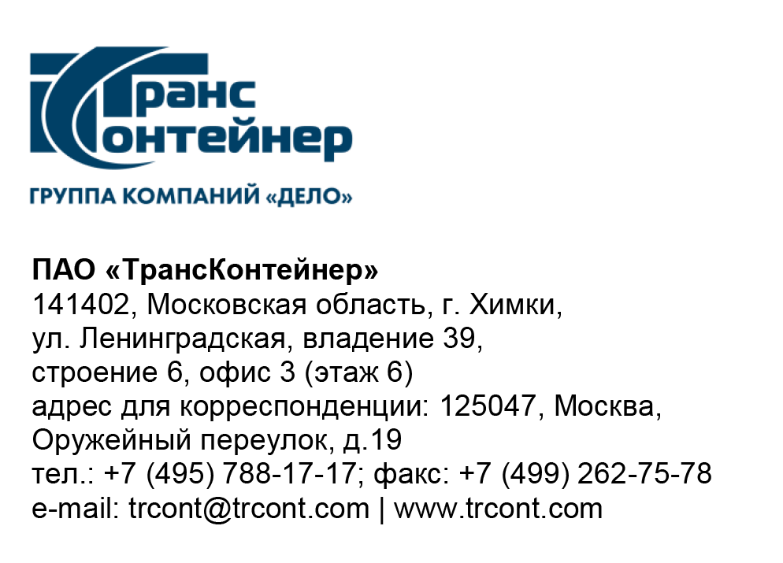

12.04.2023 № ________б/н_________

ВНИМАНИЕ!

ПАО «ТрансКонтейнер» информирует о внесении изменений в документацию о закупке открытого конкурса в электронной форме № ОКэ-ЦКПКЗ-23-0015 по предмету закупки «Оказание услуг первой линии технической поддержки работников ПАО «ТрансКонтейнер»» (Открытый конкурс)

- В документации о закупке Открытого конкурса:
  - Пункт 4.5 раздела 4 «Техническое задание» документации о закупке дополнить следующим текстом:
«Заказчик предоставляет Исполнителю, удалённый доступ к собственной ИТ-инфраструктуре и ИТ-системам после заполнения заявки на специальном ресурсе. Рабочая станция, с которой организуется удаленный доступ к информационным ресурсам ПАО «ТрансКонтейнер», должна удовлетворять определенным требованиям:
- при подключении к информационным ресурсам
ПАО «ТрансКонтейнер» рабочая станция не должна иметь активированных средств удаленной работы или выполнять функции шлюза;
- рабочая станция должна иметь нормально функционирующее антивирусное программное обеспечение, содержащее все обновление.
- программное обеспечение рабочей станции должно содержать все обновления;
- рабочая станция не должна содержать нелицензионное программное обеспечение или программное обеспечение с истекшим сроком эксплуатации и/или не поддерживаемого производителем;
- должны применяться пароли, пароли к информационным ресурсам и средствам организации VPN должны сохраняться в тайне;
- в случае выявления факта или подозрения на несанкционированное использование удаленного доступа необходимо немедленно поставить в известность Заказчика.».
  - Пункт 4.6.4 раздела 4 «Техническое задание» документации о закупке дополнить следующим текстом:
«Контроль хода выполнения работ по запросу осуществляется вне зависимости от того, на какой линии он находится. Информирование пользователей о ходе выполнения работ может осуществляться как в рамках запроса через систему регистрации обращений, так и по электронной почте (если требуется массовое информирование и/или эскалация на руководство Заказчика о проблемах/перебоях/регламентных работах в информационных системах) с дублированием информации в самом запросе.».
  - Пункт 4.6.9 раздела 4 «Техническое задание» документации о закупке изложить в следующей редакции:
«Информирование пользователей о нововведениях и изменениях в программном обеспечении, обеспечение краткими инструкциями и руководствами осуществляется по инициативе и по согласованию с Заказчиком.».
  - Пункт 4.6.12 раздела 4 «Техническое задание» документации о закупке дополнить следующим текстом:
«Инициатором может быть как Заказчик, так и Исполнитель.».
Пункт 4.18 раздела 4 «Техническое задание» документации о закупке изложить в следующей редакции:
«4.18. Ориентировочный объем заявок в месяц – до 5000 (среднее в месяц – 4300).».
  - Пункты 4.22.3, 4.23 раздела 4 «Техническое задание» документации о закупке изложить в следующей редакции:
«4.22.3. Иметь выделенного руководителя проекта, специалиста контроля качества и аналитика. Функцию руководителя проекта, специалиста контроля качества и аналитика может выполнять как один, так и несколько специалистов.
Объекты Заказчика находятся в следующих регионах:

Регион | Ч.П. | Количество пользователей*
Санкт-Петербург | GMT+3 | 1120
Москва | GMT+3
Нижний Новгород | GMT+3
Ярославль | GMT+3
Ростов-на-Дону | GMT+3
Воронеж | GMT+3
Саратов | GMT+4 | 200
Самара | GMT+4
Екатеринбург | GMT+5 | 580
Новосибирск | GMT+7 | 360
Красноярск | GMT+7
Иркутск | GMT+8 | 110
Чита | GMT+9 | 140
Хабаровск | GMT+10 | 190
Владивосток | GMT+10

*Часть работников Заказчика осуществляет трудовую функцию с учетом ненормированного рабочего дня, поэтому распределение по часовым поясам может отличаться.».

  - Пункты 7, 8 раздела 5 «Информационная карта» документации о закупке изложить в следующей редакции:
«
77. | Место, дата и время начала и окончания срока подачи Заявок, открытия доступа к Заявкам | Заявки принимаются через ЭТП, информация по которой указана в пункте 4 Информационной карты с даты опубликования Открытого конкурса и до  «19» апреля 2023 г. 18 часов 00 минут местного времени. Открытие доступа к Заявкам состоится автоматически в Программно-аппаратном средстве ЭТП в момент окончания срока для подачи Заявок.
88. | Рассмотрение, оценка и сопоставление Заявок | Рассмотрение, оценка и сопоставление Заявок состоится «26» апреля 2023 г. 14 часов 00 минут местного времени по адресу, указанному в пункте 2 Информационной карты.
»
Далее по тексту…

Председатель Конкурсной комиссии  аппарата управления ПАО «ТрансКонтейнер» | М.Г. Ким

